OBJAVA ZA MEDIJE

IZASLANSTVO KOLEDŽA ZA JAVNO ZDRAVSTVO SVEUČILIŠTA GEORGIA POSJETILO HRVATSKU AKADEMIJU ZNANOSTI I UMJETNOSTI
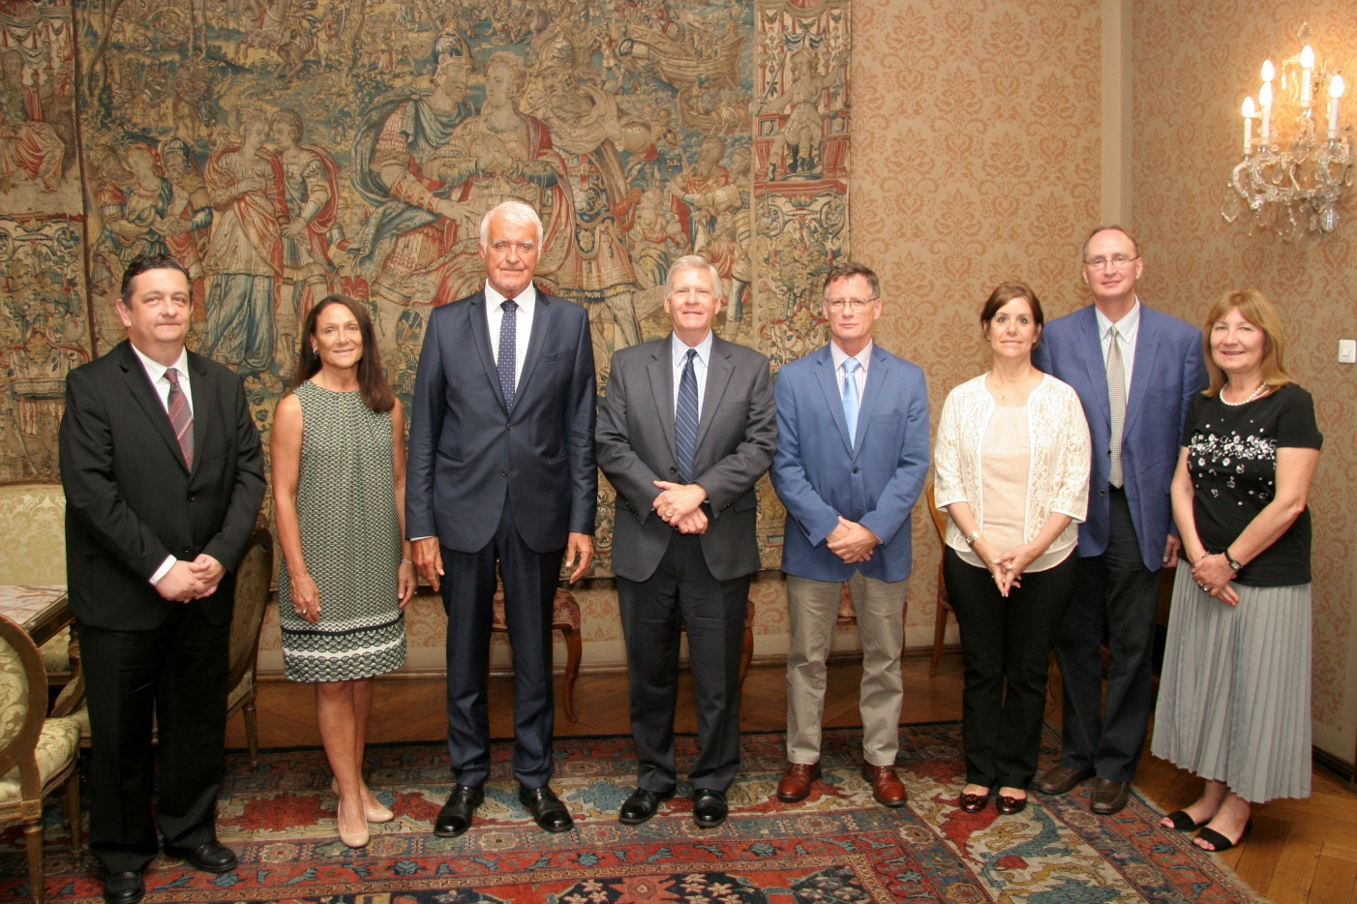

Zagreb, 5. lipnja 2018. – Izaslanstvo Koledža za javno zdravstvo (College of Public Health) Sveučilišta Georgia iz Athensa koje je predvodio dekan prof. dr. sc. Philip Williams posjetilo je u utorak Hrvatsku akademiju znanosti i umjetnosti gdje ga je primio predsjednik akademik Zvonko Kusić. Svoje je goste izvijestio o povijesti, ustroju i djelovanju Hrvatske akademije, a razgovaralo se i o mogućoj suradnji dviju institucija organizacijom skupova o raznim temama s područja javnog zdravstva. U izaslanstvu Koledža za javno zdravstvo bila je i dr. sc. dr. Carol Cotton, čiji otac je bio Hrvat koji je došao u SAD za vrijeme
Drugog svjetskog rata i djelovao kao vojni pilot i liječnik. Uz akademika Kusića nazočna je bila i tajnica HAZU Marina Štancl.

Marijan Lipovac
Ured za odnose s javnošću i medije HAZU

